Geislingen, 27. Mai 2013

WMF 1000 S und 1200 S für leckeren und gesunden Kaffeegenuss
im Büro

Maximale Getränkequalität und -vielfalt für Office-Professionals

Kaffee ist nicht nur das am häufigsten konsumierte Getränk weltweit. Er leistet zudem einen wichtigen Beitrag zur Mitarbeiterzufriedenheit und ist als wichtiger Motivationsfaktor nicht mehr wegzudenken. Deshalb gewinnt der Einsatz professioneller Kaffeevollautomaten auch in der Büroversorgung eine immer größere Bedeutung. Die vollautomatischen Spezialitätenmaschinen von WMF sorgen dafür, dass Office-Professionals beinahe zu jeder Zeit und an jedem Ort hochwertige Kaffee-Milch-Kreationen genießen können. Neben der WMF 1200 S, die sich ideal für den mittleren Bürobedarf eignet, hat der Geislinger Premiumhersteller sein Profisortiment um den schlankeren Modelltyp WMF 1000 S für den Einstiegsbereich erweitert.

Die Spezialitätenmaschine WMF 1000 S ebnet mit einer Leistung von bis zu 50 Tassen am Tag den Weg in die Welt der professionellen Kaffeevollautomaten. Technologisch ausgefeilt und doch leicht zu bedienen und zu pflegen, ist sie der perfekte Begleiter für den Kaffeegenuss im Büroalltag. Über die komfortable WMF One Touch Funktion wählt der Office-Professional das Getränk seiner Wahl – sei es Espresso, Café Crème, Cappuccino oder Milchkaffee. Für die Eiligen brüht das kompakte Kraftpaket mithilfe des höhenverstellbaren Doppeltassenbezugs gleich zwei Kaffee-Milch-Spezialitäten zur selben Zeit. Hinzu kommt der Kannenbezug für bis zu acht Tassen frisch zubereiteten Café Creme. Wie auch bei den größeren Familienmitgliedern lassen sich Kaffeestärke, Milch- und Tassenfüllmenge individuell programmieren, wobei das Perfect Extraction System ganz einfach feinste Kaffeequalitätseinstellungen erlaubt.

Damit in den kleinen Kaffeegenusspausen der Geräuschpegel angenehm leise bleibt, arbeiten Mahlwerk und Brüher der WMF 1000 S, beides WMF Profi-Komponenten, mit dem patentierten Silence-System. Eine beheizte Ablage hält Tassen und Gläser stets auf optimaler Temperatur. Zusätzlich können auch unbeheizte Tassen in Sekundenschnelle durch die sogenannte Steam Jet-Funktion komfortabel erwärmt werden. Am Ende eines arbeitsreichen Tages sorgt ein integriertes Milchspülsystem mit Abschaltfunktion für eine schnelle und zugleich HACCP-konforme Reinigung der Maschine. Für die effiziente Wartung der WMF 1000 S stehen je nach Kundenwunsch individuelle Servicekonzepte zur Verfügung.

- Mit einer Tages-/Stundenleistung von bis zu 100 Tassen und den schlanken Maßen von 324 x 682 x 554 Millimetern (BxHxT) bietet der Kaffeevollautomat WMF 1200 S eine große Vielfalt an leckeren Kaffeespezialitäten auf kleinstem Raum – von Espresso und Café Crème über Cappuccino, Milchkaffee und Latte Macchiato bis hin zum Milch-Choc und Chociatto. Für individuellen Komfort ist die WMF 1200 S in unterschiedlichen Ausstattungsvarianten erhältlich – mit einer oder zwei Mühlen oder einer Kombination aus einer Mühle und einem Choc- beziehungsweise Topping-Behälter. Selbstverständlich arbeitet sie auch mit Frischmilch. Die Beistellgeräte wie Tassenschrank, Milchkühler, Einpreismünzprüfer oder der Becherspender machen die WMF 1200 S ebenfalls zum Teamplayer – auch in der Selbstbedienung.

Über ein zweizeiliges Bedien-Display und fünf Funktionstasten werden die technischen Parameter wie Mahlgrad, Kaffeemehl-, Milch- und Wassermenge oder Brühtemperatur bequem voreingestellt. Für besonderen Komfort sorgt zudem das individuelle Beschriftungskonzept der sechs senkrecht angeordneten Getränketasten. Zu jeder Getränkesorte lassen sich verschiedene Informationen hinterlegen – sei es die Bebilderung beziehungsweise Bezeichnung des Kaffeeprodukts oder eine Preisangabe. Je nach den Gegebenheiten am zukünftigen Standort kann die Maschine mit einem Festwasseranschluss oder einem integrierten Wassertank ausgestattet werden. Außerdem ist die WMF 1200 S natürlich mit dem Reinigungssystem Plug & Clean einschließlich Schäumerspülung erhältlich. Für maßgeschneiderte Wartungs- und Supportkonzepte kann der Kunde auf das dichte WMF Servicenetz mit über 300 werkseigenen Servicetechnikern in Deutschland zurückgreifen.

Bildanforderung
Bildmaterial finden Sie in unserem Medienportal amid-pr.press-n-relations.com (Suchbegriff „WMF Office“). Selbstverständlich schicken wir Ihnen die Dateien auch gerne per E-Mail zu. Kontakt: wmf@press-n-relations.de.
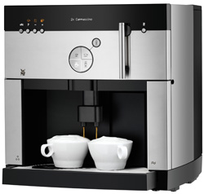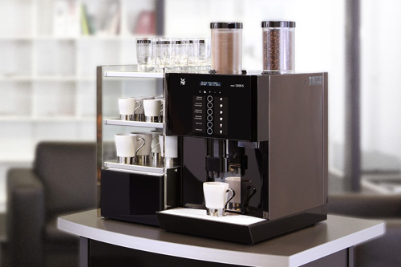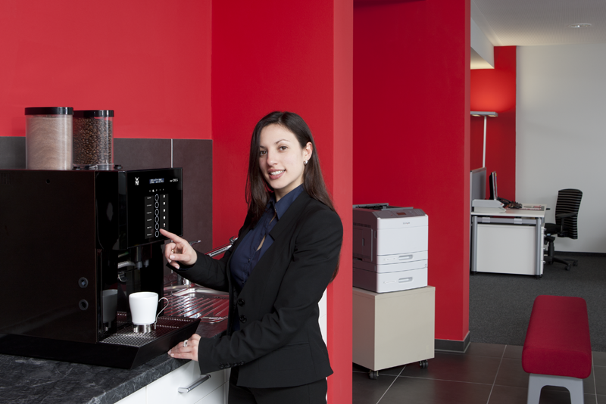

Weitere Informationen:  WMF AG  Thomas Dix, Pressereferent  Eberhardstraße - 73309 Geislingen  Tel.: +49 73 31 25 8386 – Fax: +49 73 31 25 8061  thomas.dix@wmf.de - www.wmf.de | Presse- und Öffentlichkeitsarbeit:  Press’n’Relations GmbH  Monika Nyendick  Magirusstraße 33 – D-89077 Ulm  Tel.: +49 731 96287-30 – Fax: +49 731 96287-97  wmf@press-n-relations.de - www.press-n-relations.de

Über WMF

Unternehmen: | Seit ihrer Gründung 1853 steht die WMF für qualitativ hochwertige und anspruchsvoll gestaltete Produkte für Tisch und Küche. Vom Besteck bis zum Küchenmesser, vom Kochgeschirr bis zum Kaffeevollautomaten umfasst das Sortiment alles, was zum Zubereiten und Genießen benötigt wird - zu Hause und in der Gastronomie. Die wmf group verfügt über acht eigene Produktionsstandorte, davon fünf in Deutschland. Weltweit beschäftigt die wmf group rund 6.000 Mitarbeiter und erwirtschaftet einen Umsatz von 1,027 Milliarden Euro.
Hauptsitz: | Geislingen (Steige)
Vorstand: | Thorsten Klapproth, Vorsitzender  Dr. Bernd Flohr  Ulrich Müller
Geschäftsfelder: | Backformen, Bestecke, Elektrokleingeräte, Geschenkartikel, Hotelausstattung, Isoliergefäße, Kaffeemaschinen für zu Hause und professionelle Kaffeemaschinen für die Gastronomie, Kochgeschirr, Küchenhelfer, Schneidwaren
Marken: | alfi, Auerhahn, Boehringer Gastro Profi, Hepp, Kaiser, Schaerer, Silit, WMF
Vertriebsgesellschaften international: | Vertriebsgesellschaften in acht europäischen Ländern sowie in USA, Japan, Singapur und China
Umsatz: | 1,027 Milliarden Euro im Geschäftsjahr 2012
Mitarbeiter: | Rund 6.000 Mitarbeiter
Filialen: | 204 in Deutschland, Österreich, Schweiz
Internet: | www.wmf.de

